第一次作业：

1. (96)10 = (1100000)2 = (140)8 = (60)16

（十进制转R进制，除R取余，逆序排列）

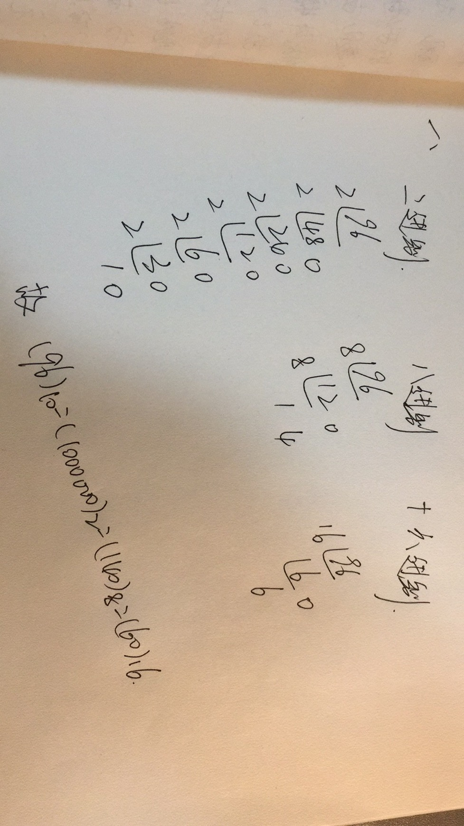2、(100010001.101)2 = (273.625)10 = (421.5)8 = (111.a)16

